

ADJUDICACIÓN DEL PROCEDIMIENTO ABIERTO SIMPLIFICADO PARA LA CONTRATACIÓN DEL SERVICIO DE “AZAFATAS, ACOMODACION Y DESAROLLO DE LA ZONA BASKET, FANZONE” DEL C.B. GRAN CANARIA EN LOS PARTIDOS A DISPUTAR POR EL CLUB BALONCESTO GRAN CANARIA CLARET, S.A.D. EN EL GRAN CANARIA ARENA - EXPEDIENTE SER 06/2023

ANTECEDENTES DE HECHO
Primero.- Mediante acuerdo del órgano de contratación de fecha 6 de septiembre de 2023 se procedió a aprobar el expediente de contratación del servicios de azafatas, acomodación y desarrollo de Zona Basket, FanZone, para los siguientes partidos a disputar por el C.B. Gran Canaria en el pabellón Gran Canaria Arena, expediente Ser 06/2023, convocando el correspondiente procedimiento abierto simplificado, mediante anuncio publicado en el perfil del contratante, de acuerdo con las previsiones del art. 13 de las Instrucciones Internas de Contratación
Segundo.- La apertura del sobre único se practicó el pasado 22 de septiembre de 2023, con el siguiente resultado:

Licitador
Oferta económica
Precio por partido (max 1.319,50 €/partido)

1.- Ylang Ylang, S.L.U. 1.315,00 € + (7%) IGIC: 92,05 €.

Servicio de azafatas y acomodación 670,00 € (máx. 672,00 €/partido) IGIC excluido
Montaje, animación y desmontaje
de Zona Basket, FanZone 645,00 € (máx. 647,50 €/partido), IGIC excluido

Dicho licitador, también, ofertó los compromisos de abonar todos los conceptos retributivos que legalmente correspondan a los trabajadores que presten el servicio, dentro de los últimos cinco (5) días naturales del mes de devengo y de realizar actuaciones en materia de seguridad y salud laboral, destinadas al personal encargado de la ejecución de la prestación.
Tercero.- La Mesa de Contratación, en sesión de fecha 22 de septiembre de 2023, propuso la adjudicación del contrato, a favor de Ylang Ylang, S.L.U. con CIF B- 35921105, por un importe de 1.315,00 € por partido (Servicio de azafatas y acomodación 670,00 € + Montaje, animación y desmontaje de Zona Basket, FanZone 645,00 €) y un IGIC de 92,05 €, lo que representa un total de 1.407,05 €, con los compromisos de abonar todos los conceptos retributivos que legalmente correspondan a los trabajadores que presten el servicio, dentro de los últimos cinco
(5) días naturales del mes de devengo y de realizar sesiones informativas y formativas específicas, con carácter previo al inicio de la actividad, sobre las medidas de seguridad y salud laboral concretas que resultan de aplicación en el contrato y que tendrán carácter complementario respecto de la formación básica

1

que el empresario está obligado a proporcionar de acuerdo con las disposiciones vigentes aplicables; al ser la única y por consiguiente mejor oferta.
Cuarto.- Con fecha 25 de septiembre de 2023, se requirió a la anterior mercantil a fin de que aportase la documentación acreditativa del cumplimiento de los requisitos de capacidad, representación, habilitación profesional, solvencia y de estar al corriente en las obligaciones tributarias y con la Seguridad Social, lo cual resultó aportado y acreditado en el plazo concedido al efecto.
Quinto.- Dado que la cuantía del contrato es superior a 15.000 € e inferior a 200.000
€ y conforme a lo previsto en el apartado del art. 11 de las Instrucciones Internas de Contratación, el Órgano de Contratación es el Presidente del Consejo de Administración y el Vicepresidente del Consejo de Administración del C.B. GRAN CANARIA.

FUNDAMENTOS DE DERECHO

Considerando lo dispuesto en el art. 18 “adjudicación de los contratos” de las Instrucciones Internas de Contratación, en relación con el art. 321 de la Ley 9/2017, de 8 de noviembre, de Contratos del Sector Público, en donde se indica que la adjudicación del contrato deberá recaer en la mejor oferta.
Visto el expediente tramitado y de acuerdo con los antecedentes de hecho y fundamentos de derecho citados, así como con la demás normativa general y de pertinente aplicación,

RESUELVE:
Primero.- Adjudicar a Ylang Ylang, S.L.U. con CIF B-35921105, el contrato de servicios de azafatas, acomodación y desarrollo de Zona Basket, FanZone, para los siguientes partidos a disputar por el C.B. Gran Canaria en el pabellón Gran Canaria Arena, expediente Ser 06/2023, por un importe de 1.315,00 € por partido (Servicio de azafatas y acomodación 670,00 € + Montaje, animación y desmontaje de Zona Basket, FanZone 645,00 €) y un IGIC de 92,05 €, lo que representa un total de 1.407,05 €, con los compromisos de abonar todos los conceptos retributivos que legalmente correspondan a los trabajadores que presten el servicio, dentro de los últimos cinco (5) días naturales del mes de devengo y de realizar sesiones informativas y formativas específicas, con carácter previo al inicio de la actividad, sobre las medidas de seguridad y salud laboral concretas que resultan de aplicación en el contrato y que tendrán carácter complementario respecto de la formación básica que el empresario está obligado a proporcionar de acuerdo con las disposiciones vigentes aplicable, por ser la que ha presentado la única y por consiguiente mejor oferta.

2
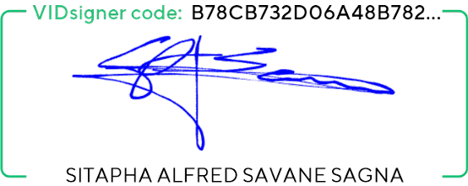
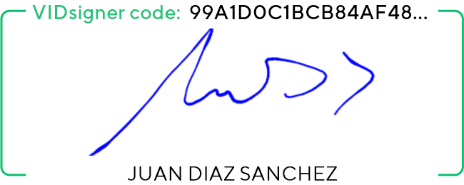

Segundo.- Acordar que, en el plazo de quince días naturales contados desde el día en que se notifique la presente adjudicación, se suscriba el documento privado de formalización del contrato, que se ejecutará con estricta sujeción al pliego de cláusulas administrativas particulares (PCAP) y a las prescripciones técnicas (PPT) anexas, y en las condiciones contenidas en su oferta
Tercero.- Notificar el presente acuerdo al adjudicatario y publicarla en el perfil de contratante
Cuarto.- Designar como responsable de contrato a D. D. Alejo Melero Olivares

En Las Palmas de Gran Canaria, a la fecha indicada en la firma electrónica

Fdo.: Sitapha A. Savané Sagna Fdo.: Juan Díaz Sánchez
Presidente Consejo Administración Vice-Presidente Consejo Administración CB Gran Canaria Claret, SAD CB Gran Canaria Claret, SAD

3

